СТРАТЕГИЯЛЫҚ МЕНЕДЖМЕНТ МӘНІ ЖӘНЕ МАЗМҰНЫ

1.1. Стратегия түсінігі және оның мәні

1977 жылы «Apple» корпорациясы 38 беттік текст-меморандум жасап шығарады, оның ішінде болашақ компанияның миссиясы, мақсаттары және жаппай тұтыну нарығына арналған персоналды компьютер жарыққа шыққаннан кейін болуы мүмкін жағдайлардын болжамы мен даму жоспары болды.
Әрине, болжам жасалып жатқан кезде ешкім жүз пайыздық сеніммен мүмкін сценарийлердің кайсысы жүзеге асатынын айта алмайды. Инвесторлар да персоналды компьютер саласына қаражат құюға тәуекелге бара алмады. Дегенмен сол кездегі жас менеджер Стив Джобс «Apple» компаниясының даму стратегиясын құрастырып оны тиімді жүзеге асыра алды. Сол кездегі 38 беттік текст-меморандум қазіргі «Apple»-дің даму сатысының ең алғашқы баспалдағы еді. Компьютерлік революцияның басы ретінде 1977 жылы маусымда «Apple II» нарыққа шығу сәтінен бастап саналады.
Стратегиялық баскару компанияның алдына қойған мақсатына жету үшін қолданатын негізгі құралы. Өйткені ол ұйымның барлық қызмет салаларындағы іс-әрекеттер мен жұмыс түрлерін үйлестіріп, барлық ресурс түрлерін бір мақсатқа жету үшін жұмылдырады. Стратегиялық менеджмент ұйымды ұзақ уақыт тұрақты дамуға бейімдеп, бәсекелестерге төтеп бере алатындай қасиеттерді қалыптастырып, сыртқы орта өзгерісіне тез бейімделу қабілетін дамытады.
Соңғы уақытта сыртқы ортаның тез өзгеруі стратегиялық менеджмент мәнінің күрт өсуіне алып келді. Стратегиялық менеджмент дамудың жаңа стратегияларын жүзеге асырып отырған ұйымдар үшін өте маңызды. Бірақ барлық ұйымдар үшін бірегей стратегия, сонымен қатар бірегей стратегиялық басқару болуы мүмкін емес. Әрбір ұйымның өз ерекшеліктері бар, сондықтан әрбір ұйым үшін стратегияны құрастыру және оны жүзеге асыру үдерісі де ерекше болады. Ол ұйымның нарықтағы орнына, оның дамуының серпініне, әлеуетіне, бәсекелестердің мінез-құлқына, өндірілетін тауар немесе көрсетілетін қызмет түріне, экономика жағдайына, мәдени ортаға және басқа да жағдайларға байланысты болады.
«Стратегия» сөзі грек тіліндегі «strategos» сөзінен аударғанда «генералдың шеберлігі» деген мағынаны білдіреді. Алғаш рет бұл сөзді Александр Македонский өзінің әскери жорықтарын, іс қимылдарын жоспарлап жүзеге асыру мақсатында қолданған. Кейінірек, ХХ ғасыр ортасына таман экономикалық өсу қарқындап, бәсекелестік күрес күшейе түскен кезде менеджмент саласына экономикалық термин ретінде енгізілген. Қазір стратегия терминін кез келген ұйым тиімді ұйымдастыру, басқару және даму құралы ретінде қолданады.
Стратегия түсінігін экономикалық термин ретінде сан түрлі бағытта қарастыруға болады. Оның жүздеген анықтамасы бар, олардын әрқайсысы стратегия түсінігін түрлі қырынан көрсетеді. Стратегия бұл:
-шебер басшылық;
-ұзақ мерзімді жоспар:
-бизнесті жүргізу қағидалары;
-шешім қабылдау әдістері мен тәртібі;
-ерекше нарықтық позицияға ие болуды қамтамасыз ету;
-бәсекелестерден озудың тиімді жолдары.
Яғни стратегия мәні бәсекелестік артықшылықты қалыптастыру және қойылған міндеттерді экономикалық тиімді жолмен шешу мақсатында компанияның өндірістік-сату және ғылыми-техникалық мүмкіншіліктерін барынша тиімді қолдану.
Сонымен қатар соңғы жылдары стратегия түсінігі менеджмент теориясы мен тәжірибесіне мамандардың қолдануына арналған, басқарушылық шешімдерді қабылдауда қолданатын ережелер мен әдістер жиынтығы ретінде кірді.
Сондай-ақ стратегияны компания миссиясын орындауға және мақсаттарына жетуге көмектесетін жалпы кешенді жоспар ретінде қарастырады. Стратегиялық жоспардың негізгі міндеті Компанияның сыртқы ортасындағы өзгерістерге сәйкес инновациялар мен өзгерістерді дер кезінде енгізуді қамтамасыз ету.
Ал Америкалық ғалым Г. Кунцтың айтуынша, стратегия ол негізгі мақсаттарға қол жеткізудегі басымды мәселелер мен ресурстарды анықтаудағы әрекеттердің бас бағдарламасы.
Стратегияны үдеріс ретінде қарастыруға да болады. Топ менеджмент компанияның стратегиясын құрастырып болған сон стратегиялық басқару бойынша жұмыс аяқталады деп есептеуге болмайды. Өйткені стратегиялық басқару ол үздіксіз үдеріс, яғни жаңа ақпараттарды өндеу, бәсекелестер іс-әрекетін күнделікті бақылау, стратегияға өзгерістер енгізу. Оған стратегиялық баскару үдерісінің негізгі үш сатысы дәлел болады: стратегиялық талдау, стратегиялық таңдау, стратегияны жүзеге асыру. Өйткені стратегиялық басқару осы үш саты барысында жүзеге асырылады. Алдымен сыртқы ортамен ішкі ортаға талдау жасалады, сонан соң нақты стратегия таңдалады да, ол жүзеге асырылады.
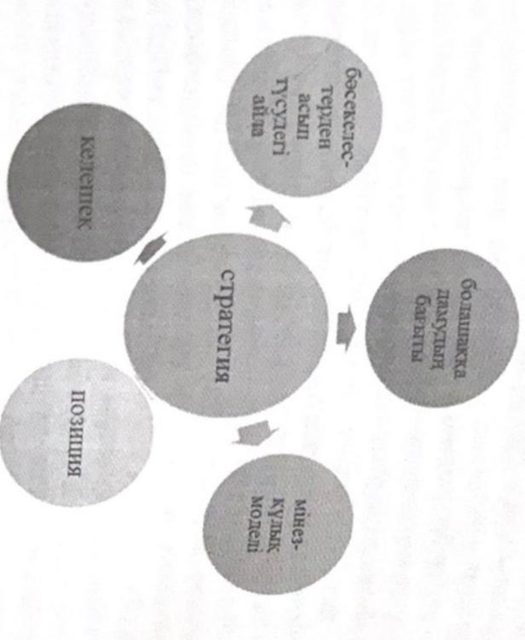

1-суретте көрсетілгендей, Г. Минцберг, Б. Альтерэнд, Д. Ломпел стратегия түсінігін бес бағыт бойынша бес «С» ретінде анықтайды:

-Стратегия- бұл осы кезеңнен болашаққа дамудың бағыты, бағдары, нұсқауы және жоспары;
-Стратегия- бұл мінез-құлық моделі немесе кағидаттары;
-Стратегия - бұл келешек;
-Стратегия бүл позиция;
-Стратегия- бұл бәсекелестерден асып түсудегі айла әрекет.

Гарвард бизнес-мектебінің профессоры Альфред Дюпон Чандлер стратегия үғымына мынадай анықтама береді: «стратегия компанияның ұзақ мерзімді міндеттері мен мақсаттарын айқындап, осы мақсаттардың жүзеге асуына қажет қызметтің бағытын анықтап, ресурстарды тиімді үлестіретін құрал». Альфред Дюпон Чандлер анықтамасын ең сәтті деп атаса болады, себебі ол «жақсы стратегия» құрамасын дәл анықтаған, яғни бүл жерден стратегияның негізгі үш маңызды элементін көруге болады:
1) стратегиялық мақсаттардың концептуалды логикалық қолжетерлігі және сатылығы ұзақ мерзімді мақсаттарды анықтауға қатысты. Мақсат жоқ болса, қызмет те болмайды.
2) қызметтің бағытын таңдау алдын ала койылған мақсаттарға жетуге бағытталған іс шараларға байланысты.
3) ресурстарды орналастыру қойылған мақсаттарға жету барысында қажет етілетін мүмкін шығындарға байланысты. Егер де қызмет қажет ресурстармен қамтамасыз етілмесе, онда мақсатқа жету мүмкін емес. Сонымен, стратегия ұғымына берілген көптеген анықтамаларды түйіндей келе, стратегия дегеніміз ол компанияның мақсатына жету жолында қолданатын түрлі іс-әрекеттер мен әдістердің жиынтығы, бизнесті немесе басқа да қызмет түрлерін жүргізудің компанияның өзіне ғана тән ерекше стилі.
Бірақ барша компанияларға ортақ стратегия, әрі әмбебап стратегиялық басқару әдістерінің болуы мүмкін емес. Бір салада бірдей өнім шығаратын, бірдей қызмет көрсететін компаниялардың әрбірінің өзіне ғана тән бірден-бір ерекше стратегиясы болады. Әр компанияның стратегиясын құрастыру үдерісі де басқалардан ерекше сипатта болады, себебі ол компанияның нарықтағы тұрғысына, оның мүмкіншіліктеріне, бәсекелестердің белсенділігіне, өндірілетін тауар, көрсетілетін қызмет сипаттамасына, экономикалық жағдайға, мәдениет ортасына және басқа да көптеген факторларға байланысты болып келеді.
Мәселен ерекше стратегиялық басқару әдісімен танымал компаниялар қатарына атақты Toyota, Samsung, McDonalds, Google, Starbucks сияқты компанияларды жатқызуға болады.
Бұл компаниялардың табыстылығы тарихына үңілсек, менеджментінің ұзақ мерзімді баскаруға, дамуға бағытталғанын көруге болады. Олар шешім қабылдау кезінде қысқа мерзімді табыстылықты ойламай, болашақта табысты компания болуды, тұрақты дамуды, ұзақ мерзімдік табыстылықты, әр кезенде еңбек еткен әр қызметкер мен жұмысшылардың осы компания мүшесі екенін сезінуін қамтамасыз етуді көздеген.
Toyota жапондық экономикалық кереметтің жарқын үлгісі. Бірнеше ондаған жылдар ішінде компания тамаша нәтижелерге қол жеткізді, әлемдік авто өнеркәсібінде көшбасшы атанды және жаңа басқарушылық көзқарастық үлгісіне айналды. Онда бірнеше себептер бар және ең негізгісі Toyota жай компания емес және де жай бренд ғана емес сондай-ақ ол тұтас философия болып табылады.
Тиімді басқару түсінігін қарастырғанда менеджерлердің стратегияларды қаншалыкты жақсы әзірлеп, орындайтындығы мен байланыстардың маңызды негізі бар. Өйткені стратегиялық басқару дегеніміз компанияны ұзақ мерзімді уақыт аралығында тұрақты дамытып, тиімділігін өсіріп отыру. Егер заманауи компаниялардың нақты даму стратегиясы болмаса, оның миссиясы мен мақсаттары айқындалмаса, міндеттерді жүзеге асыру әдістері нақтыланбаса, онда компания қызметшілерінен жоғары табыстылықты күтуге болмайды. Көп менеджерлер стратегияны тек узақ мерзімді жоспар деп есептейді. Бірақ ол кате пікір! Стратегия ол тек жоспар ғана емес, стратегия ол іс- әрекеттер жиынтығы, менеджердің шығармашылық еңбегінің жемісі. Стратегиянын негізгі мәні бизнесті қоршаған ортаға бейімдеу, бәсекелестерден озу әрекеттерін ойластыру.
Стратегияны компанияны басқарудың ең жоғары деңгейін- менеджерлер құрастырады. Кейбір менеджерлер күшті стратегияларды құрастыра алады, бірақ күнделікті өмірге енгізіп, тиімді жүзеге асыра алмайды. Басқалары қатардағы қарапайым стратегияларды әзірлейді, бірақ оларды керемет жүзеге асырып компанияны көшбасшылық позицияларға жетелей алады. Сондықтан стратегия құрастыру өте күрделі үдеріс ол менеджердің жоғары біліктілігін, аналитикалық ойлау, жылдам және тиімді шешімдер құрастыру қабілетін талап етеді.
Сонымен «стратегия» түсінігін компанияның үзақ мерзімді болашақта неге ұмтылатынын айқын түсінуі, мақсаттары мен миссиясына жету үшін және күнделікті өндіріс процесі барысындағы түрлі деңгейдегі шешімдерді тиімді кабылдау жолын көрсетуге қажет құралдар жиынтығы ретінде қарастырамыз.
Даму стратегияларын құрастыру менеджменттің негізгі функцияларының бірі болып табылады. Ұйым стратегиясын әдетте басқару денгейінің жоғарғы сатыларындағы менеджерлері құрастырады. Бірақ стратегия тек бір адамның немесе нақты бір қызметшілер тобының мақсатын ғана көздемеуі керек, ол ұйымдағы барлық қызметшілер мен жұмысшылардың мақсатын қамтуы керек. Стратегиялық мақсат пен миссияны барлық қызметшілер мен жұмысшылар мойындап, өздерін осы ұйымның бір бөлшегі ретінде сезініп, оның дамуына ат салысуы керек.

1.2. Компанияны стратегиялық басқару мазмұны және оның қажеттілігі

Экономикалық терминдер қатарына стратегиялық баскару үлгілері мен құрылымдары ХХ ғ. 60-жылдары енгізілді. Басқару ғылымының осы бағытының дамуы мен қалыптасуына А. Чандлер Ф. Абрамс, И. Ансофф, С. Арджирис, П. Друкер, Дж. Куинн, Г. Минцберг, Т. Питерс, М. Портер, К.Прахалад, Г. Саймон, П. Сенге, А. Стрикленд. А. Томпсон, Г. Хамел. К. Хофер, Э. Чандлер, Г. Штейнер, К. Эндрюс сияқты ғалымдар мен экономистер зор үлес қосты.
Олардың еңбектерінің негізінде алдымен стратегиялық жоспарлаудың классикалық теориясы, кейінірек стратегиялық басқару негіздері бастау алды. Стратегиялық басқарудың алғышарттарын қалыптастырушылар арасында тек теориялық негіздерге сүйенген ғалымдар ғана емес еді. Әрбір аталған ғалым өзінің ойларын тек теорияда ғана емес, сонымен қатар тәжірибе негізінде қолдану сәттілігін дәлелдеді. Стратегиялық басқарудың теориялық негіздерін тәжірибе жүзінде қолдануға қарқын бергендердің ішінен ең алдымен «Boston Consulting Group», «McKinsey», «Arthur D Little» сияқты кеңес беруші компанияларды атап өткен жөн. Стратегиялық даму мәселелерін шешу бойынша жаңа әдістерді табу, алғаш болып стратегиялық жоспарлау мен басқарудың жаңашыл құралдарын пайдалануы олардың атауларын танымал брендке айналдырды.
Стратегиялық басқарудың ресми туған күні 1973 жыл деп есептесе болады, сол жылы Нэшвиллда (АҚШ) алғаш рет стратегиялық менеджмент бойынша халықаралық конференция ұйымдастырылды. Осы кезден бастап стратегиялық менеджмент негіздерін General Electric, IBM, Coca Cola және т.б. сияқты компания көшбасшылары мойындап, қолданысқа енгізе бастаған. Стратегиялық жоспарлаудың және басқарудың алғышарттарын қалаушы Игорь Ансофф осы салада бірнеше аса құнды жұмыстарын басып шығарды: «Корпорация стратегиясы» (Нью- Йорк, 1965), «Стратегиялық жоспарлаудан стратегиялық басқаруға дейін (Нью-Йорк, 1976), «Стратегиялық басқару негіздері» (Нью-Йорк, 1979) және көптеген мақалалары жарық көрді.
Әйтсе де ең алғаш рет стратегиялық менеджменттің теориялық қағидалары мен мәселелері 1962 жылы Альфред Дюпон Чандлердің «Стратегия және құрылым: Америкалық өнеркәсіптік кәсіпорын тарихынан бөлімдер» атты кітабында айтылған еді.
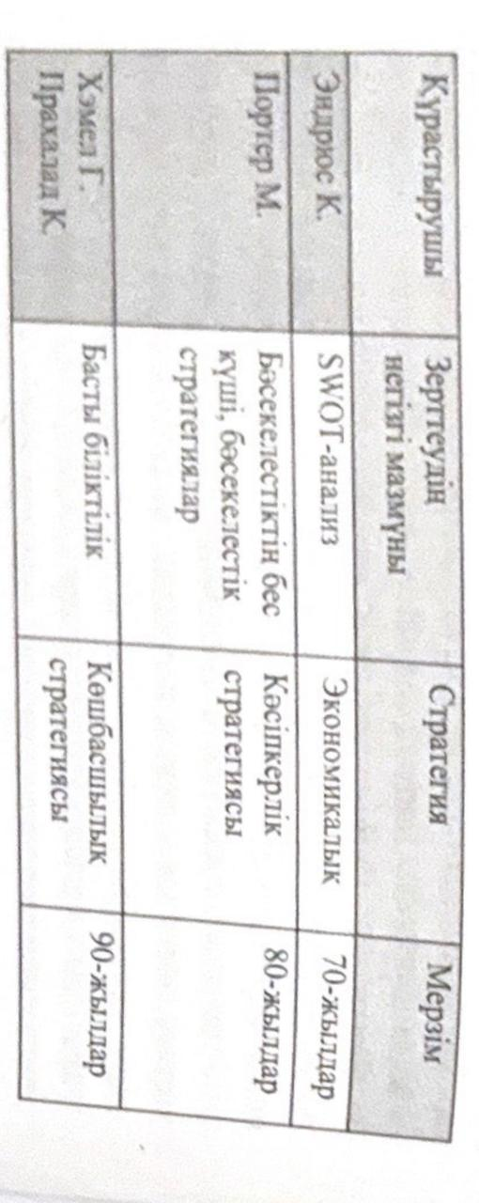
Стратегия құрастырудың теориялық негіздерінің мәселесін шешуде жетекші болып Гарвард бизнес мектебі саналады. К. Эндрюс, М. Портер. Г. Хэмел және К. Прахалад 1-кестеде келтірілген стратегиялардың теориялық негізін зерттеп осы стратегияларды құрастыру әдістемелерін ұсынды.
К. Эндрюс тәуекелі жоғары ортада нарық жағдайы мен компания мүмкіншіліктерін тиімді пайдалану қағидаларының сәйкестігі негізінде стратегия құрастыруды ұсынды. Ал М.Портер компанияның бәсекелестік позициясына негізделген немесе бәсекелестік стратегияларды құрастыруды жақтады. К. Прахалад және Г. Хэмел басты біліктілікке негізделген стратегияларды кұрастыру керек деп есептеді. Ал казіргі заманда инновациялық ақпараттық технологиялар қарқынды даму ғасырында инновацияларға бағытталған стратегиялар озып келеді.
Ричард Кох стратегияны жасаудағы талаптарды қарастыра отырып, әрі өз тұжырымдамасына сүйене отырып, стратегияны тиянақты есептеулерсіз-ақ, тез және қағаз бетінде талдамай-ақ құрастыру керек деп айтады. Талдаудың өзі көбінесе стратегияны тәптіштеу, күшейту кезенінде керек. Оның көзқарасы бойынша стратегияны жасау барысындағы талаптар мынадай бейнеде болуы керек: «стратегияны» орталықсыздандыра отырып және оны әрбір бизнес-бірліктегі менеджерлерге құрастыру тапсырылуы қажет. Стратегиялық кеңесшілер және стратег-сарапшылар басқарушыға сол стратегияны қалай тиімді жүзеге асыру мәселесіне қатысты көмек беріп, колдау көрсетуі кажет.
Әрине стратегия тек келесідей жағдайларда құрастырылуы тиіс:
-егер де ағымдағы стратегия тиімсіз болса, яғни қаржылық және стратегиялық көрсеткіштер жоспарланған көрсеткіштерден төмен болған жағдайда, бәсекеге қабілеттілікті жоғарылату кажеттіліктерін қанағаттандырмаса, компания брендінің өсуіне үлес қоспаса, қызметшілердің корпоративтік рухын жоғарылата алмаса және оның болашақта маңызды болмауы анықталса;

-егер компания диверсификация саясатын жүргіргізіп жаңа стратегия кұрастыру мәселесі туындайды;
-егер кәсіпкер жаңадан бизнес құрастыру кезеңінде тұрса.

Стратегиялық деңгейдегі міндеттерді компанияның жоғары деңейдегі басшылары орындайды. Шешім қабылдауға міндетті денгейлі басшылар компанияға әсер ететін көптеген факторларды ескере отырып, көптеген өзгермелі факторлардың нәтижесін болжай отырып максаттар мен миссияны аныктауы міндет. Басшы компания қызметінің нәтижелілігіне ішкі және сыртқы ықпалдардың қалай әсер ететінін алдын ала білуі тиіс.
2-суретте көрсетілгендей, А.А. Томпсон және А.Дж. Стрикдендтің айтуынша, компания стратегияларын құрастыру және жүзеге асыру үдерісі менеджердің өзара байланысты негізгі бес міндетінен түрады:
1. Компанияның қызмет түрін анықтау және оның дамуының стратегиялық бағытын қалыптастыру.
2. Жалпы мақсаттарды нақты жұмыс бағыттарына айналдыру.
3. Күтілген көрсеткіштерге қол жеткізу үшін тандалған жоспарды жүзеге асыру.
4. Таңдалған стратегияны тиімді жүзеге асыру.
5. Жинақталған тәжірибие, жаңа идеялар мен мүмкіндіктер аясында атқарылған жұмыстарды бағалау, нарықтағы жағдайды талдау, қызметтің ұзақмерзімді негізгі бағыттарына, мақсатқа, стратегияға немесе оның жүзеге асырылу барысына түзетулер енгізу.
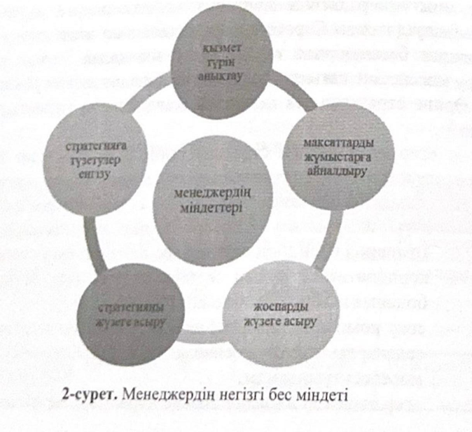
Стратегиялық басқару саласына қатысты соңғы елу жыл ішінде 2000-ға жуық жарияланымдар жарық көрген. Қазіргі уақытта стратегиялық басқару туралы түсініктердің барлығын қамтитын, стратегиялық басқаруды сызықты аналитикалық жос парлаудын үдерісі деп мойындаған және ұйымның стратегиясын қалыптастыруды ақылды лидерлін нұрға бөлену актісі деп танитын стратегиялық басқару мектептерінің онға жуығы бар. И.Ансофф «Стратегиялық басқару» кітабында стратегияның мынадай негізгі ерекшеліктерін көрсетеді:
1. Стратегияны құрастыру үдерісі жай іс-әрекетпен бітпейді . Әдетте ол компанияның бәсекелестік позициясын нығайту мен дамуды қамтамасыз ететін жалпы бағыттарды нақтылайды.
2. Құрастырылған стратегия стратегиялық жоспарлауды нақтылау арқылы жүзеге асырылуы тиіс. Стратегияның рөлі, біріншіден, негізгі қызметтерге және шынайы мүмкіндіктерге назар аударуға көмектесу, екіншіден, басқа қолжетімсіз мүмкіндіктердің стратегиямен сәйкес келмейтінін көрсету.
3. Стратегияның қажеттілігі компания мақсаттары мен миссиясына қол жеткізген сәтте төмендейді.
4. Стратегияны құрастыру барысында осы стратегияны жүзеге асыру кезенінде кездесетін барлық мүмкіндіктер мен қауіп-қатерлерді болжауға болмайды.
5. Стратегиялық талдау үдерісінде нақты баламалар белгілі болған кезде ғана нақты ақпаратта пайда болады.
6. Жобаларды іріктеу үшін стратегиямен қатар бағдарлар да қолданылады. Бағдар бұл ұйым жетуге ұмтылатын мақсат болса, стратегия мақсатқа жету кұралы болып табылады.
Сонымен қатар стратегиялық басқаруды пайдаланудың да бірнеше шектеулері бар: біріншіден, стратегиялық басқару өзінің мәніне қарай болашақтың дәл және егжей-тегжейлі суретін бермейді және бере де алмайды. Стратегиялық басқаруда жасалатын ұйымның қажетті болашағын бейнелеу бұл оның ішкі жағдайы мен сыртқы ортадағы орнын талдап, ұйым болашақта қандай жағдайда болуы қажет, нарықта және бизнесте ол қандай орын алуы керек, қандай ұйымдық мәдениеті қалыптасуы қажет және т.б сұрақтарға жауап іздейді.
Екіншіден, стратегиялық басқару ескі ережелер мен процедураларының тәртібімен жүргізіле алмайды. Оның белгілі бір міндеттерді шешу кезінде немесе белгілі жағдайларда нені және қалай жасайтынын белгілейтін теориясы жоқ. Стратегиялық басқару- бұл бизнес пен менеджменттің белгілі бір философиясы немесе идеологиясы. Яғни әр менеджер басқаруды өз білімімен және біліктілігіне сай құрастырып жүзеге асырады. Әрине, теория жүзінде стратегияны құрастыру, таңдау және стратегиялық басқарудың мәселелерін талдаудың, жүзеге асырудың бірқатар ережелері, сызбалары, ұсыныстары бар. Ал тұтастай қарастырғанда тәжірибеде стратегиялық басқару бұл:
-жоғары басшылықтың компанияны стратегиялық мақсаттарға жетелеудің интуициясы мен өнерінің симбиозы;
-компанияның сыртқы ортамен байланысын, оның өнімінің жаңаруын, сондай-ақ ағымдағы жоспарлардың жүзе ге асуын қамтамасыз ететін түрлі деңгейдегі менеджерлердің қызметі;
-барлық жұмысшыларды ұйым міндеттерін жүзеге асыруға, мақсаттар мен миссияға жетудің тиімді жолдары мен әдістерін қамтамасыз ететін менеджмент.
Үшіншіден, компанияда стратегиялық басқару үдерісі жүзеге асырылу үшін уақыт пен ресурстардың мол әлеуеті және белгілі бір ұйымдастырушылық күш қажет. Компания қызметі оның мамандануымен, белгілі бір ресурстарды, технологияны және менеджмент түрін иемдене отырып өз мақсаттарына жету стратегияларымен ерекшеленеді. Қоршаған ортаны зерттеуді және ұйымды қоршаған ортаға бейімдеуді жүзеге асырылатын бөлімшелерді құрастыру қажеттілігі туындайды. Маркетинг, қоғаммен байланыс және т.б. бөлімдер ерекше маңыздылыққа ие болып олардың қызметі елеулі қосымша шығындарды қажет етеді.
Төртіншіден, стратегиялық алдын ала болжаудың қателерінің теріс салдары тез күшейіп, шамадан тыс қойылған талаптар орындалмай қалған жағдайда ұйым ішінде көптеген наразылық тудыруы мүмкін. Немесе аз уақыт ішінде мүлде жаңа өнімдер жасалып, инвестициялық салымдардың бағыттары күрт ауыстырылып, ұйым персоналының мамандану деңгейі жоғарылатылып үлгермеу қауіпі тууы мүмкін.

Сондықтан да стратегиялық басқару үдерісі күрделі және көптеген факторларды ескеруді талап етеді. Тиімді стратегияны кұрастыру оны тиімді жүзеге асырумен жалғасуы тиіс. Ал бұл ең алдымен стратегияны іске асыруға мүмкіндік беретін ұйымдық мәдениетті қалыптастыру, енбекті ынталандыру және ұйымдастыру жүйесін тиімді ету, ұйымды сыртқы орта өзгерістеріне икемді ету шараларын ойластыру қажет.

2.1. Компанияның қызмет түрін анықтау

Компанияны стратегиялық басқару бұл өнерге айналатын менеджер жұмысының жоғары деңгейі деп көп айтылады. Шындығында, төжірибе көрсеткендей бизнес-стратегке табысты тек басқару өнері мен ұқыпты есептілік, тиімді өзгерістерге ұмтылушылық және тұрақтылықты сақтап тұру қабілеті ғана әкеле алады.
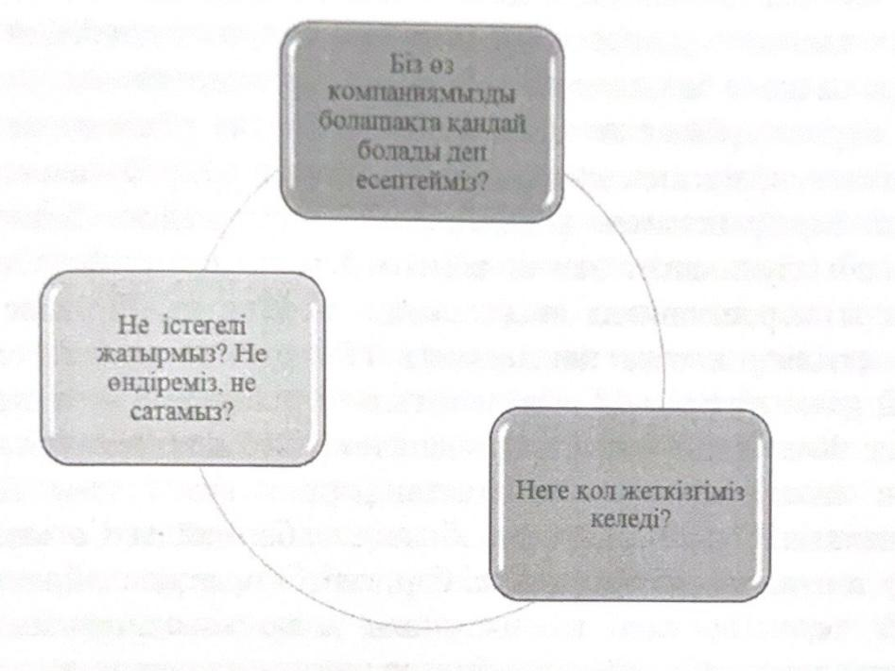

7-сурет. Стратегия құрастыру барысында туындайтын сұрақтар.

Әдетте компанияның стратегиясын құрастыру үдерісіне қатысты жоғары басшылықтың қарастыратын 7-суретте көрсетілгендей, негізгі сұрақтары мынадай болып келеді:
-Біз өз компаниямызды болашақта қандай болады деп есептейміз?
- Не істегелі жатырмыз? Не өндіреміз, не сатамыз?
-Неге қол жеткізгіміз келеді?
Бұл сұраққа нақты әрі негізделген жауап беру үшін менеджер өз компаниясының бүгінгі күнгі және болашақтағы қызмет сипатын, сондай-ақ алдағы 5-10 жылға мүмкін қажеттіліктерін ойластыра алуы тиіс. Оның «Біз кімбіз, не істейміз, қайда бағыт алдық?» деген сұраққа берер жауабы ұйым жүзеге асыра алатын және күшті көшбасшылық пен дарашылдыққа ие болуға көмек беретін бағдар болуы тиіс. Миссияны анықтай отырып, менеджер компанияның қызмет саласын, сондай-ақ өз клиенттеріне ұсынатын қызметтерді анықтайды. Менеджер компанияның кызмет саласын стратегиялық түрғыдан ойластыруы қажет. Ол компаниянын ұзақ мерзімді даму тұжырымдамасын әзірлеумен бірге жүріп отыруы қажет. Компанияның нарықтағы болашақ орны стратегиялық болжам болып табылады. Миссия мен стратегиялық болжамды дамыта және жария ете отырып, менеджер қызметкерлерді компания мақсатының мәнімен таныстырады және болашақ даму бағытын түсіндіреді.
Әрине, ұйымның қызмет түрін анықтау ұйым стратегиялық болжамын, миссиясын және мақсаттарын анықтаумен қатар жүреді. Бірақ алдымен ұйым қызмет түрін немесе бизнес түрін тандап алуы кажет деп ойлаймыз. Бизнес тұтастай алғанда, үш нақты көрсеткішпен анықталады: немен, қалай және кімнің қажеттілігін қанағаттандырамыз. Ұйымның қандай қызмет түрімен және өндіріспен айналысатынын біліп қана қою жеткілікті емес. Компания қызметі қоғамның қандай да бір мұқтаждықтар мен кажеттіліктерді қанағаттандырған кезде ғана бизнеске айналады. Сұраныс болмаса, бизнесте болмайды. Сатып алушылар топтарынын өзіндік мәні бар, себебі олар қандай географиялық территориялар қамтылғанын және компанияның қандай сатып алушылар типтеріне бағдарланғанын көрсетеді. Бизнесті дұрыс анықтау әдетте үш факторды есепке алу қажет:
-сатып алушылар қажеттілігін анықтау;
-сатып алушылар тобын анықтау немесе тауар кім үшін өндірілу керек екенін нақтылау;
-технологиялық және функционалдық атқаруды анықтау, яғни сатып алушылар қажеттілігі қалай қанағаттандырылатынын білу.
Технологиялық және функционалдық қызметтер де маңызды, себебі ол компанияның сатып алушылар қажеттілігін қалай қанағаттандыратынын және «өнеркәсіптік өндіріс тарату» тізбегі қанша операцияны өзіне біріктіретінін көрсетеді. Мысалы, компания барлық тізбектің қандай да бір бөлімінде маманданған болуы мүмкін немесе толық интеграцияланған, яғни өндіріс тарату тізбегінің барлығын қамтуы мүмкін. Sulpak, Технодом, Астана-моторс жалғыз саланың бірліктері болып табылады. Олардың қызметтері өнімді бөлшек сатуға негізделген; олар өздері сататын затты өздері өндірмейді. «Эйр Астана» да жалғыз бір саланың кәсіпорны. Ол өздері ұшатын лайнерлерді шығармайды және олар қонатын әуежайларды қадағаламайды. «Эйр Астана» саналы түрде өз кызметін жолаушыларды бір нүктеден екінші нүктеге аттандырумен шектейді, яғни жолаушыларды әуе жолымен тасымалдау саласын да ғана қызмет атқарады. Exxon, Mobil және Chevron секілді ірі мұнай компаниялары толық интеграцияланған. Олар мұнай өнімдерін өндіріп қана қоймайды, сонымен қатар оны өңдеп сатумен де айналысады.
Мысалы, Toyota толық интеграцияланған, яғни өндіріс тарату тізбегінің барлығын қамтуы стратегиясымен ерекшеленеді. Ең алдымен, Toyota қызметінің сипатты ерекшелігі болып топтық тәжірибе елде іскерлік қарым-қатынастардын бүкіл жүйесі негізінде, кәсіпорындар арасындағы тұрақты ұзақмерзімді байланысты орнатуды атап өткен жөн. Мұндай банктер бірлестіктері ірі өнеркәсіптік компаниялардың орташа және ұсақ фирма-жеткізушілері кэйрэцу деп аталады. Бүл бизнес интеграцияның өте тиімді нысаны болып табылады. Біріктіретін компанияның кэйрецуге кіретін өзегі өндірістік байланыс бас фирманың қажеттіліктеріне бағдарланған. Toyota Group бұл Toyota брендін қолданатын компаниялар тобы. Көптеген жапон кэйрэцу айырмашылығы жетекші компания банк емес, Toyota Motor Corporation болып табылады. Бұл бас компаниядан жоғары дәрежелі мердігерлік тәуекеліне негізделген ұйымдық кұрылымның қатаң вертикал типті ең жарқын мысалдарының бірі болып табылады. Жеткізушілер және олардың қосалқы мердігерлері нақты тапсырмалар көлемі және жеткізу мерзімі, тіпті тапсырыс берілген жиынтықтаушы бұйымдарының құны бойынша орталық фирманың өндіріс процесіне қатысады. Бір мезгілде орталық фирма ұйымдастырушылық және техникалық мәселенің шешімін таба отырып, жеткізуларды қаржылық қолдау көрсетілетеді. Тoyota мердігерлік фирмалардың жалпы көлемі 47 мыңнан асады, оның ішінде 170-ке жуық фирмалар бірінші деңгейлі мердігерлерге жатады, 42 мыңға жуығы үшінші деңгейлі мердігерлерге жатады және 42 мыңға жуығы үшінші деңгейлі мердігерлерге жатады. Бұл жүйенің барлығы өте нақты және үйлесімді жұмыс істейді.

2.2. Стратегиялық болжам қалыптасуы және ұйымның миссиясы мен мақсатын айқындау

Стратегиялық басқару компания қызметінің стратегиялық болжамын, бағытын айқындаудан басталады. Стратегиялық болжам үйым қызметкерлерінің барлығына түсінікті болуы тиіс. Ұйымнын ұзақмерзім бойы қандай қызмет түрімен айналысатыны туралы менеджерлердің көзқарастары стратегиялық болжамды кұрайды. Ол «біз кімбіз, немен айналысамыз, неге жетуді көздейміз» деген сұрақтарға жауап беруі тиіс. Стратегиялық болжам компания жетекшілігіне компанияның ұзақмерзімді даму перспективасына қатысты барлық күдіктерді жою үшін керек. Жақсы негізделген стратегиялық болжам тиімді стратегиялық көшбасшылықты қамтамасыз ету үшін міндетті шарт болып табылады. Егер өз бизнесінің айқын тұжырымдамасы - қандай қызмет түрімен айналысатынын, нені қолға алуға болмайтынын және қандай үзақмерзімді бәсекелестік позицияны таңдау қажет екенін білмейтін менеджер көшбасшы немесе стратегияны әзірлеуші ретінде тиімді жұмыс істей алмайды.
Стратегиялық болжам немесе миссия қандай да бір компанияны басқалардан бөліп және оны өзіндік ерекше белгілерімен, қызмет бағытымен, даму жолымен ерекшелендіріп көрсетеді. Стратегияны тиімді құрастыру компания не істеу керек, не істемеу керек және қайда бағыт алуы тиіс деген сұрақтарды анықтаудан басталады.
Екі компания да бірдей өнім, яғни жеке компьютерлер мен планшеттер өндіргенімен Apple компаниясымен салыстырғанда Samsung компаниясында қалыптасқан стратегиялық даму ерекше. Екеуінің бизнесті жүргізу мен бәсекелестер қақтығысында қолданатын әдістері де бір-бірінен еркшеленеді. Екі компания да тұрмыстық техника өндірісі саласында көшбасшы болғаны мен General Electric және LG компанияларында өртүрлі ұзақмерзімді стратегиялар бар. Егер LG тұрмыстық техника мен компьютерлер үшін түрлі жабдықтар өндірсе, General Electric авиадвигательдер, әскери электроника, электрожабдыктар, пластиктер, локомотивтер, жарықтандыру приборлары, медициналық диагностика мен телевидение құралдарын өндіруде көшбасшы позицияға ие. Жалпы айтканда, Toyota және Ford, LG және Sony, Eastman Kodak және Fuji Photo Film Co., Procter & Gamble және Unilever, KLM және Lufthansa секілді күшті бәсекелестердің ұзақмерзімді стратегиялық бағыттары арасында маңызды айырмашылықтар бар.
Компания миссиясы туралы қандай да бір құнды нәрсе білу үшін, біз «Қалай және кім үшін пайда табу керек?» деген сұраққа жауап беруге тиіспіз. Компанияның стратегиялық болжамы мен миссиясын жасауда үш негізгі аспект болады. Осы аспектілер 8-суретте көрсетілген.
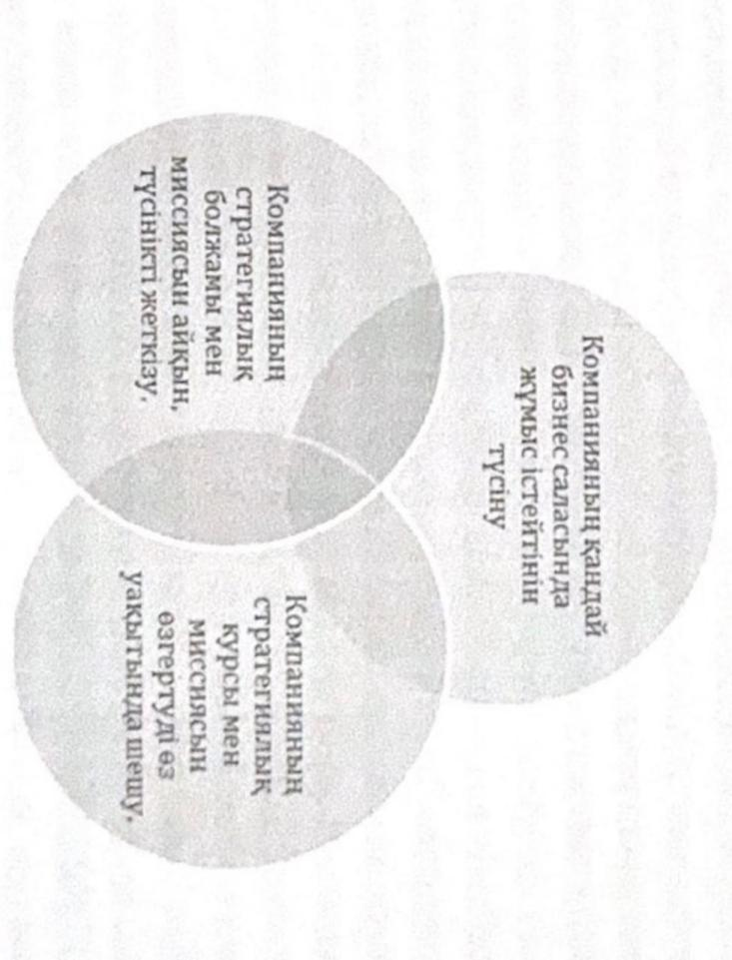
8-сурет. Компанияның стратегиялық болжамы мен миссиясын жасау кезінде карастыратын аспектілер

Компанияның миссиясымен байланысты стратегиялық болжамды құрастыру және оны барлық басқарушылары мен жұмысшыларына жеткізу компания бизнесінің тұжырымдамасымен ұзақмерзімді даму мақсаттарын анықтау секілді маңызды болып келеді. Нақты анықталған болжам мен миссия қызметкерлерді шабыттандыра отырып, оларға бекітілген міндеттерді орындауда барынша сапалы ынталандырушы шызметін атқаруы тиіс. Қызметкерлердің жұмысты аткаруда жауапкершілік пен орындалған жұмысқа мақтаныш сезімін ояту, оларды жұмысқа шабыттандыру үшін менеджерлер айтар ойы нақты болуы тиіс.
Персонал өз қызметіне биік мақсаттар мен міндеттер коя отырып, оның бәсекелестерін басып озуға талпынатын компания қызметімен ұштастырылып отырғанын әрқашан да мақтан тұтады. Компания менеджерлерімен анықталған стратегия әркашан да жұмысшыларды жай ғана жұмысқа келу үшін емес, бизнестің мүддесі үшін өмір сүруге ынталандырады. Егер компания миссиясына өзгеріс енгізілсе, менеджер өзгерістің негізгі себебін анықтап, баскаша әрекет жасау үшін оны персоналға жеткізуі қажет.
Өте сәтті жасалған миссия жай, әрі нақты болады, түсінікті жеткізіледі, ол компанияның болашақ бағдары бойынша энтузиазм туғызып, ұйымның әрбір қызметкерінің оған жетуге үлес қосуына ықпал етеді.
Кейбір табысты компаниялардың миссиясымен танысып көрейік.
Facebook миссиясы: «Адамдарға өз өмірін өзгелермен бөлісуге мүмкіндік бере отырып, ашық әрі бірлескен әлем құру».
Google миссиясы: «Әлемдегі барлық ақпаратты ұйымдастырып оны әркім үшін қолжетімді және пайдалы ету».
Microsoft миссиясы: «Әркім үшін өз әлеуетін тиімді жүзеге асыруға мүмкіндік беру».
Skype миссиясы: «Нақты уақыт кезеңінде адамдардың қарым-қатынаста болуы үшін платформа болу».
YouTube миссиясы: «Видео-контенттерге тез және жеңіл қол жеткізуді қамтамасыз ету, өзгелермен видео алмасуға мүмкіншілік жасау».
Twitter миссиясы: «Кез келген жерде адамдарды тез байланысқа шығару».
Apple миссиясы: «Инновациялық шешімдерді қолдану арқасында әлемдегі әр студент, педагог және шығармашылық тұлғаны ең жақсы персоналды компьютерлермен қамтамасыз ету».
Adidas миссиясы: «Әлемдегі ең жақсы спорттық бренд болу. Санды ешқашан сапамен салыстырмау. Спортсмен әрқашан да бірінші орында».
Pepsi миссиясы: «Дайын өнімдер мен сусындар даярлайтын әлемдегі тамақ өндіретін ең жақсы компания болу. Не істесек те үш қағидаға сүйенеміз шынайылық, нақтылық және әділеттілік».
Nestle миссиясы: « Лабораториялық зерттеулер тамақ өнімдерінің сапасын жоғарылататынына және олар адамзат өмірін жақсартатынына біз кәміл сенеміз»
Бизнес немесе қызмет түрі тандалып, стратегиялық болжамы мен ұйым миссиясы анықталғаннан кейін, әрине, мақсаттарды нақтылау қажет. Әрбір жетекші, менеджер өз алдына белгілі бір мақсаттар қоюы қажет. «Sony» компаниясының қалаушысы Акио Моританың сөзі бойынша, «егер инженер немесе ғалымның алдына нақты мақсат қойса, ол соған жету үшін бәрін жасайды. Бірақ мақсат қоймай, бір үйме ақша беріп бір зат ойлап тап десе, табыс күтуге болмайды».
Нақты мақсаттарды анықтау жалпы миссияға қол жеткізуге көмектесетін жекелеген міндеттерді нақтылауға әкеледі. Қойылып отырған мақсат бірқатар күтілетін нәтижелердің басын біріктіреді. Ал оларға қол жеткізу қандай да бір күш-жігер мен ұйымдасқан әрекеттерді талап етеді. Қазіргі жағдайдан өздері күткен жағдайға ұмтылу компанияны барынша шығармашыл болуға, қаржылық жағдайы мен іскерлік беделін жақсартуға мәжбүрлейді. Бұл компанияның барлық мүмкіндіктерін жұмылдыруды талап етеді. Қиын, бірақ та қол жеткізуге болатын мақсаттар нақты нәтижелерге, ауытқуларды төмендетуге әкеліп ұйым жұмысындағы үйлесімділікті қамтамасыз етеді. Жоспарланған мақсаттар қысқамерзімді, сондай-ақ ұзақмерзімді болуы мүмкін. Алғашқысы күтілетін нәтижелерге бірден қол жеткізуге бағытталған, ал екіншісі ұзақмерзімді перспективадағы жүмыс көрсеткіштерін жақсарту мен компанияның нарықтағы жағдайын нығайту үшін қазір не істеу қажет деген мәселелерді шешуге итермелейді. Егер ұзақмерзімді немесе қысқамерзімді мақсаттар арасында тандау болса, онда ұзақмерзімді мақсаттар артықшылықтарға ие болуы тиіс. Менеджер бүгінгі игіліктерін компаниялық басқару тұрғысынан мақсатардың екі типі үшін компанияның болашағына қатер төндірмеуі керек.
Стратегиялық басқару тұрғысанан мақсаттардың екі типі болады:
-Қаржылық.
-Стратегиялық.
Төмендегі суретте қаржылық және стратегиялық мақсаттардың түрлері келтірілген.
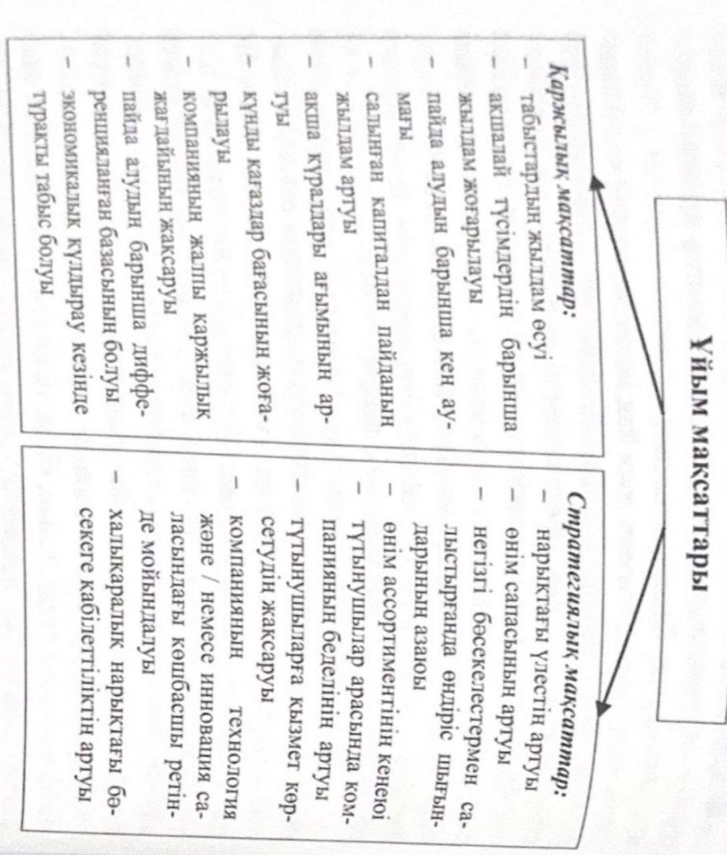
9-сурет. Ұйым мақсаттарының жіктелуі

Стратегиялық мақсаттар компанияның нарықтағы бәсекелестік позициясын нығайтуға бағытталған. Стратегиялық мақсаттар компанияның бәсекеге қабілеттілігіне сала бойынша орташа көрсеткіштен барынша жоғарылатуды қамтамасыз етуге, нарықтағы үлесті арттыруға, бәсекелестермен салыстырғанда өнім мен ұсынылатын қызметтің сапасын арттыруға, төмен шығындар деңгейіне қол жеткізуге, фирманың беделін арттыруға бағытталған. Шетелдік нарықтарға ену, озық технологияларды қолдану және өсудің әртүрлі мүмкіндіктерін дамыту да стратегиялық мақсат болып табылады. Осылайша, мақсаттарды анықтау кезінде тек жақсы қаржылық көрсеткіштерге қол жеткізуді ғана емес, сондай-ақ бизнесті ұзақмерзімді дамыту мен компанияның бәсекеге қабілеттілігін арттыру бойынша әрекеттерді де есте ұстаған жөн. Қаржылық мақсаттар, пайда көлемі, инвестиция қайтарымы, колма-қол табыс ағыны, дивиденд пен қарыз көлемі секілді көрсеткіштердің артуын көздейді.
Неліктен мақсаттарды кою стратегиялық баскарудың шешуші сәті болып табылатынын тәжірибе көрсетіп отыр. Мақсаттар басқарушылық құндылыкка ие болуы үшін олар сандық және өлшенетін көрсеткіштермен анықталуы қажет және қол жеткізілуге тиіс мәндерге ие болуы қажет. Бұл «максималды пайда», «шығындарды азайту», «тиімділікті арттыру», «сату көлемін үлғайту» секілді не мерзімдік, не сандык шекарамен анықталмайтын көрсеткіштерден бас тартуды білдіреді. Hewlett-Packard компаниясының негізін қалаушы Билл Хью- леттің айтуынша: «Сіз өлшеуге болмайтын нәрселерді басқара алмайсыз. Өлшеуге болатын барлық нәрселерге қол жеткізуге болады».
Мақсаттар жасауға болатын барлық нәрселерді өзіне біріктіре бермеуі қажет. Көзделген мақсаттар ұйымға өзінің барлық әлеуетін қолдануда ынта тудыратын құрал қызметін атқаруы үшін олар «қиын, бірақ орындалатын» критерийге сай болуы тиіс. Мақсаттар нақтылану үшін келесі жағдайлар ескерілуі тиіс:
-бәсекелестік жағдайда қандай нақты көрсеткіштерге ұмтылу керек?
-қызметі сәтті болуы үшін компания қандай нәтижелерге қол жеткізуі қажет?
Қиын, бірақ қол жеткізуге болатын мақсаттарды қою үшін менеджерлер қандай өнімділікке қол жеткізуге болатынын және жалпы компания қандай өнімділікке қол жеткізе алатынын бағалауы керек. Бұл жерде мақсаттарды қою және стратегияны әзірлеу мәселелері қиылысады. Мысалы, стратегиялық бағыттар тек қана қаржылық деңгейде анықтала алмайды: қандай стратегияны алмасақ та, оны орындау үшін қаржы ресурстарының болуы қажет. Осылайша, стратегиялық шешімдер айтарлықтай дәрежеде ұйымның каржылық мақсатына тәуелді болады. Олар жеткілікті дәрежеде салмақты болуы қажет, себебі:
1) таңдалған стратегияның орындалуын қамтамасыз етуі тиіс;
2) басқа да қажетті жобаларды жүзеге асыруға мүмкіндік беруі тиіс;
3) инвесторлар мен қаржылық шенберге жағуы керек.
«Стратегия» және «міндет» түсініктерін біріктіруге тура келген кезде мақсат пен стратегия араласып кетеді. Егер компания көзделген мақсаттарды, сәйкесінше ағымдағы стратегияларды орындай алмайтын болса, онда оған олардың сәтті үйлесуі үшін мақсатты немесе стратегияны түзету қажет.

Бақылау сұрақтары:

1. Стратегияны кұрастыру үдерісі қандай сатылардан тұрады?
2. Стратегиялық болжам қалыптасуы және ұйымның миссиясы мен мақсатын айқындау мәні неде?
3. Компанияның стратегиялық көрінісі мен миссиясының қалыптасуының негізі неде?
4. Миссия, мақсат және құндылықтар тізбегін жобалаудың мәні кандай?
5. Ұйым миссиясын анықтау барысында қандай факторлар ескерілуі тиіс?
6. Ұйым мақсаттарының түрлері қандай болады?
7. Табысты стратегияның миссиясын анықтау маңыздылығының мәні неде?

